



F O R L I’
COMITATO PROVINCIALE FORLI’/CESENA
Sede : viale Roma 369, 47100 Forlì
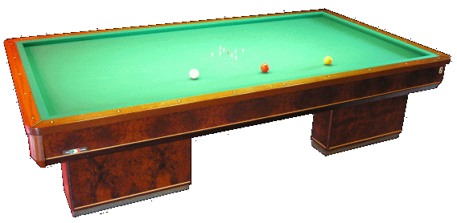
C/o Circolo President
Tel. e Fax 0543 782549
Cell. 347-4536220
E-mail bianchi.fibis@alice.it

CAMPIONATO ITALIANO SINGOLO 3° CATEGORIA
FERMO (AP)-

Numero Nominativi data / orario sede di gioco:
FC 1 | Della Pasqua | Sabato 8 Marzo Ore 13,00 | Csc ZETA CLUB
FC 2 | Marzocchi | Sabato 8 Marzo Ore 20,00 | Csc ZETA CLUB
FC 3 | Zavalloni | Sabato 8 Marzo Ore 21,00 | Csc ZETA CLUB
FC 4 | Plachesi | Sabato 8 Marzo Ore 21,00 | Csc ZETA CLUB
FC 5 | Graffieti | Domenica 9 Marzo Ore 10,00 | Csc ZETA CLUB
FC 6 | Galassi | Domenica 9 Marzo Ore 09,00 | Csc ZETA CLUB
FC 7 | Socci | Domenica 9 Marzo Ore 11,00 | Csc ZETA CLUB
FC 8 | Franceschini | Domenica 9 Marzo Ore 09,00 | Csc ZETA CLUB

Csc ZETA CLUB ENDAS
Via Pompeiana 416 FERMO
0734 226894

Antonio Bianchi

